Самолётики – в день космонавтики

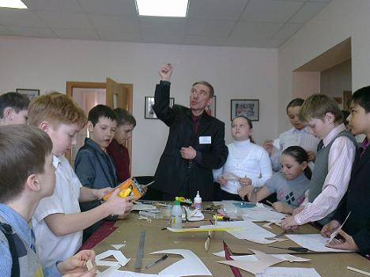
12 апреля в КДЦ «Наследие» состоялось мероприятие, посвящённое Дню космонавтики. Празднично украшенный выставочный зал встретил учащихся 4в класса удивительными летательными аппаратами, сделанными воспитанниками и педагогами Станции юных натуралистов.
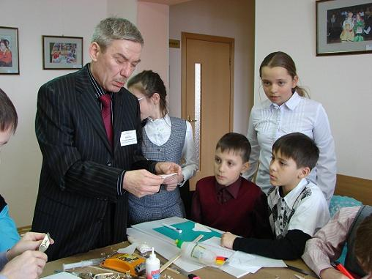
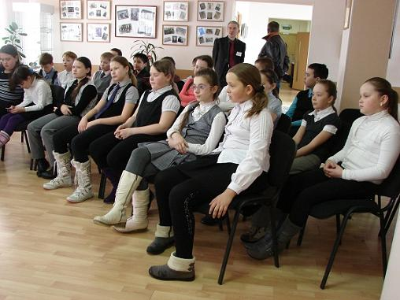
Руководитель кружка по авиамоделированию Доронин А.В. с удовольствием ознакомил гимназистов с историей освоения космоса и провёл мастер-класс по изготовлению простейших летательных аппаратов. Занятие оказалось интересным и увлекательным. Четвероклассники учились правильно держать в руках инструменты, копировать и вырезать заготовки для самолётиков. Самым сложным оказалось правильно приклеить крыло к остову, чтобы не нарушить равновесие. Большой интерес проявили и девочки. Следует отметить, что у некоторых вырезать, точить и шлифовать получается даже лучше, чем у мальчиков. Возможно, именно и девочки 4в класса в будущем построят интересные модели самолётов и удивят мир новыми достижениями российской авиации. А пока с сентября будущего года большая часть этого класса планирует заниматься в СЮТ.
Елена Братухина, педагог дополнительного образования

